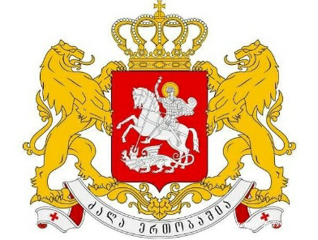




MISJA GOSPODARCZA DO
GRUZJI

17.03.2019 – 23.03.2019

Atrakcyjny rynek inwestycji w nieruchomość, turystykę
oraz zbytu towarów i usług

Organizatorzy:
Konsulat Honorowy Gruzji we Wrocławiu
Urząd Marszałkowski Województwa Dolnośląskiego
Rząd Adżarskiej Republiki Autonomicznej

Osoby kontaktowe:
Jan Markau +48 886 606 863 (whats up)
Irina Tkeshelashvili +48 787 117 158
kgruzji@gmail.com

INFORMACJE OGÓLNE:

Wizy: nie są wymagane. Paszport musi być ważny minimum 3 miesiące. Obywatele polscy mogą również wjechać do Gruzji na podstawie dowodu osobistego.
Czas przelotu: Wrocław-Kutaisi – ok. 3 godz.
Czas lokalny: czas polski plus 2 godz.
Język: gruziński; można porozumieć się także po rosyjsku i angielsku.
Napięcie: 220 V; zalecany adapter (do kupienia na miejscu).
Waluta: lari (GEL); 1 EUR = 3,04 GEL.
Ceny w hotelu i restauracji: obiad – od 10 EUR, napój bezalkoholowy – ok. 1,5 EUR, wino – ok. 4 EUR/0,25 l, kawa – 1 EUR.
Komunikacja: taksówka – ok. 7-14 EUR/ok. 5 km.

PROGRAM WYJAZDU GO GRUZJI:

17.03.2019, niedziela, dzień 1
14:20 Zbiórka na lotnisku Port lotniczy Wrocław-Strachowice.
16:00-22:00 (czas gruziński) Przelot Wrocław-Kutaisi lotem Wizz Air. Po przylocie transfer do hotelu, kolacja.
22:00-01:00 Transfer do Batumi, kolacja w hotelu, nocleg.

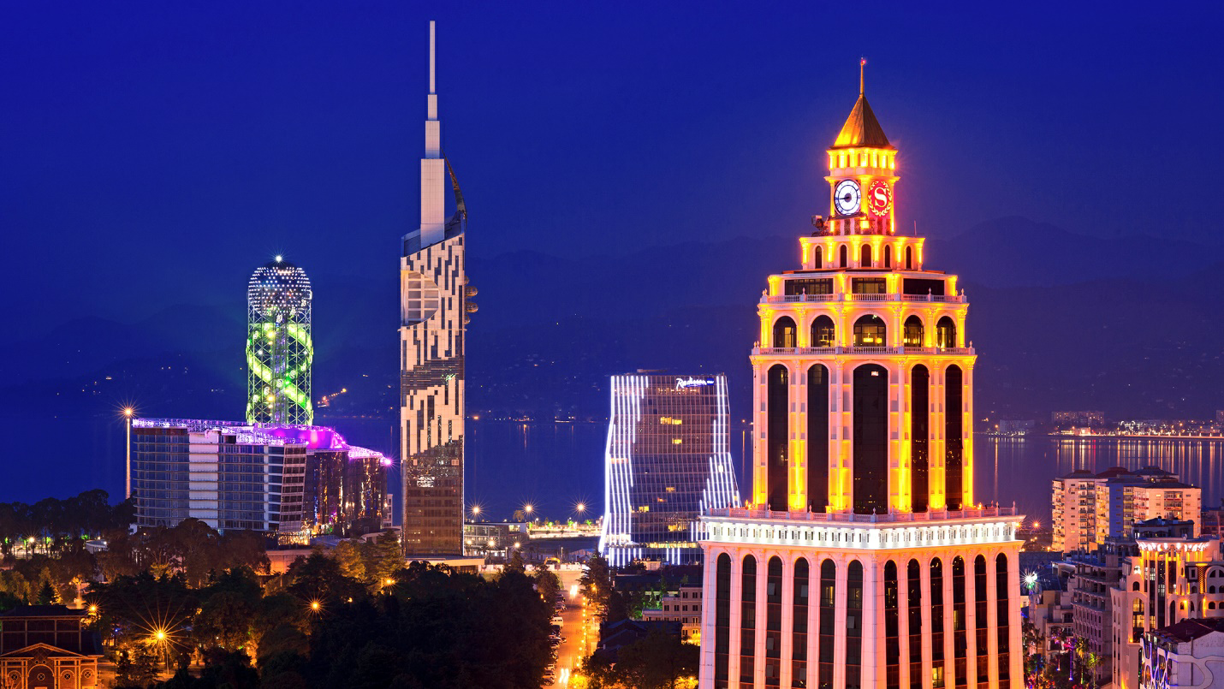

18.03.2019, poniedziałek, dzień 2
09-11:00 Po śniadaniu zwiedzanie Batumi.
Stolica Adżarii jest dziś najsłynniejszym kurortem nadmorskim Gruzji. Powszechnie znane są tutejsze plaże oraz jedna z najdłuższych na świecie promenada przyciągająca rzesze turystów. Podziwiać tu można także urokliwe uliczki, eleganckie kamienice, świątynie różnych wyznań i subtropikalną roślinność. Śpiewające fontanny, kluby nocne, delfinarium, różnorodne atrakcje - wszystko to czyni miasto pełnym życia i niepowtarzalnym. Zobaczymy starą i nową część miasta, promenadę z Wieżą Alfabetu i rzeźbą „Ali i Nino”, plac i statuę Medei nawiązującą do mitu o złotym runie. Przejedziemy również aleją im. Marii i Lecha Kaczyńskich.
11:00-13:00 Forum polsko-gruzińskie z udziałem Urzędu Marszałkowskiego Dolnego Śląska oraz Administracji Republiki Autonomicznej Adżarii.
13:00-14:30 Obiad.
14:30-17:00 Spotkania B2B w trybie indywidualnym / czas wolny / zwiedzanie ogrodu botanicznego.
17:00-19:00 Prezentacja możliwości inwestycji w nieruchomość w Gruzji oraz Azerbejdżanu.
19:00-21:00 Uroczysta kolacja.
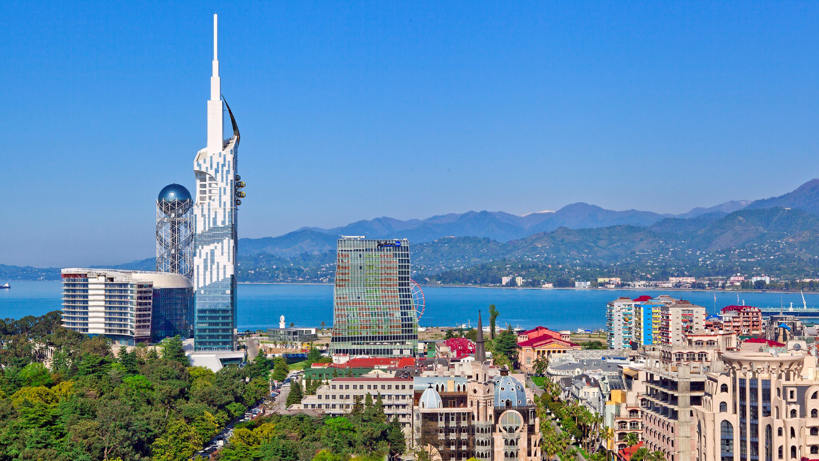

19.03.2019, wtorek, dzień 3
09:00-13:00 Po śniadaniu i wykwaterowaniu z hotelu transfer do Kutaisi.
Po drodze odwiedzimy miasto Kobuleti (30 km od Batumi) gdzie znajduję się „Wolna strefa turystyczna Kobuleti". Zgodnie z prawem, inwestorzy, którzy zainwestują minimum 1 mln GEL w budowę hotelu (około 329 tys. euro), będą zwolnieni od podatku od nieruchomości w ciągu najbliższych 15 lat.
13:00-14:00 Obiad w Kutaisi.
14:00-16:00 Zwiedzanie Kutaisi.
Miasto zamieszkałe jest od 4000 lat, było stolicą antycznego królestwa Kolchidy, do którego wg legendy przybył Jazon z Argonautami po złote runo. Dziś dawna Kolchida przyjęła administracyjną nazwę Imeretia, natomiast region wciąż słynie z przepięknych krajobrazów. Zwiedzimy katedrę Bagrati oraz zobaczymy nowy budynek parlamentu i fontannę Kolchidy.
Następnie odwiedzimy jaskinię Prometeusza znaną ze wspaniałych form krasowych. W pobliżu miasta zwiedzimy też klasztor Gelati (lista UNESCO) uważany za jeden z najcenniejszych zabytków sakralnych Gruzji.
16:00-19:30 Przejazd do Tbilisi, nocleg (trasa 230 km).
19:30-20:30 Kolacja w hotelu.
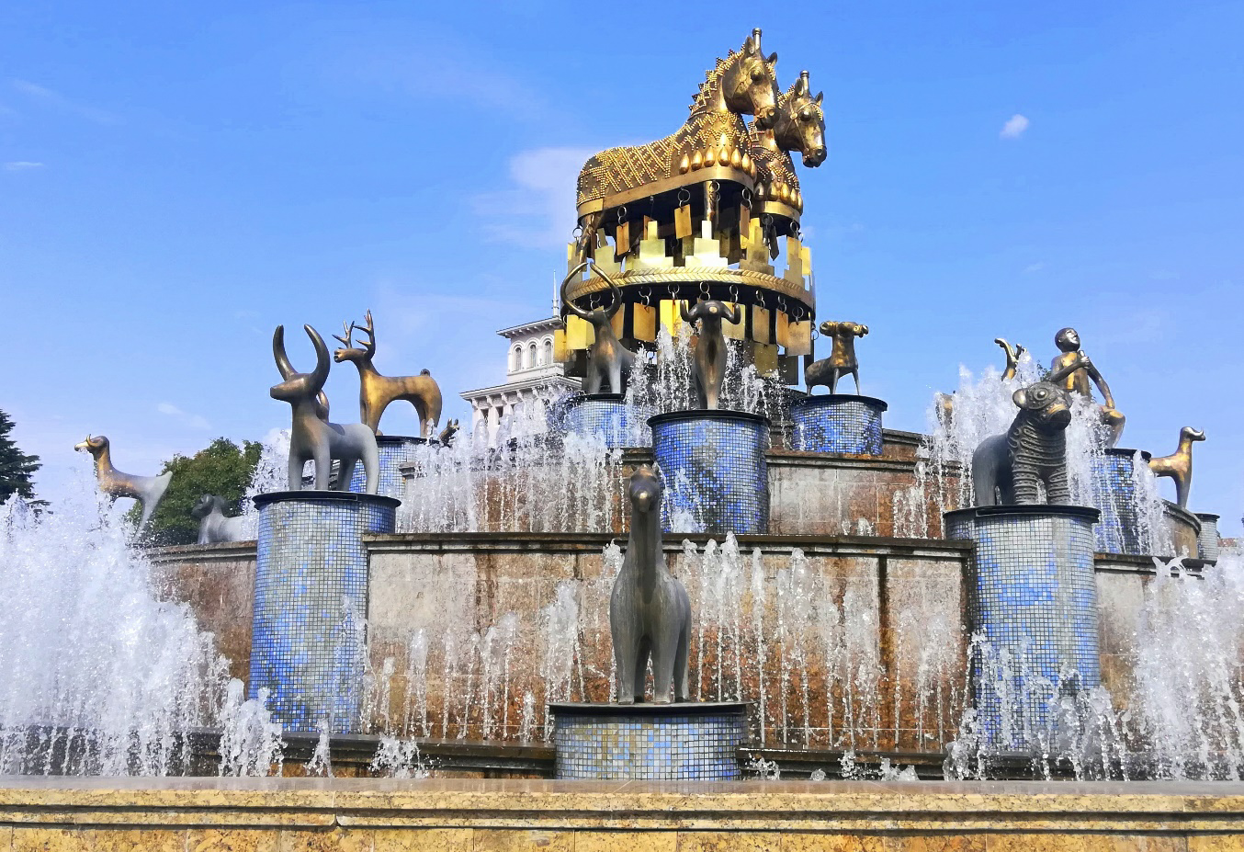

20.03.2019, środa, dzień 4
09:00-10:00 Spotkanie z przedstawicielem Ambasady Rzeczypospolitej Polskiej w Tbilisi.
10:00-12:00 Forum polsko-gruzińskie z udziałem przedstawiciela Parlamentu Gruzji, Georgian Co-Investment Fund www.gcfund.ge oraz sektora bankowego Gruzji.
12:00-13:00 Spotkania B2B w trybie indywidualnym / czas wolny.
13:00-14:00 Obiad.
14:00-19:00 Po południu zwiedzanie stolicy Gruzji
W Tbilisi zobaczymy m. in. największą budowlę sakralną Zakaukazia - katedrę Trójcy Świętej, wjedziemy kolejką linową na Narikalę - starożytną twierdzę wznoszącą się nad Tbilisi z przepiękną panoramą miasta. Przejedziemy Aleją Rustawelego - najdłuższą ulicą w Tbilisi rozciągającą się pomiędzy placem Wolności, a placem Rewolucji Róż. Znajduje się przy niej m.in. stary parlament, Muzeum Narodowe, jak również liczne galerie, teatry i kawiarnie.
19:00-20:00 Kolacja w tradycyjnej restauracji, połączona z programem artystycznym.

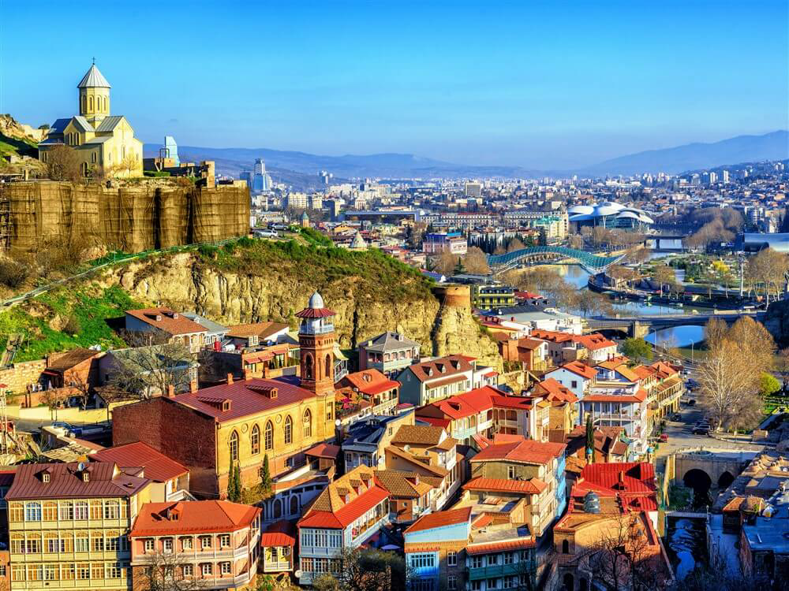

21.03.2019, czwartek, dzień 5
08:00-10:00 Po śniadaniu i wykwaterowaniu przejazd do Kachetii.
Kachetii - to najdalej wysunięty na wschód położonego regionu Gruzji, znanego jako "królestwo wina". Przejedziemy przez przełęcz Gombori, a następnie dotrzemy do Telawi, stolicy regionu Kachetia. Niedawno wzorowo odrestaurowane miasteczko skrywa wiele niespodzianek: posiada liczne zabytki z czasów średniowiecza, a także jako jedyne w kraju cztery zabytkowe fortyfikacje z różnych okresów, z których zobaczymy świetnie zachowaną twierdzę Batoniscyche.
10:00- 14:00 Podróż do prowincji Kachetia z odwiedzaniem lokalnych producentów wina, degustacja wina, obiad w restauracji-winiarnie „Schuchmann Wines Chateau”:
- winiarnie Chateau-Mere (Vardisubani),
- prywatna winiarnia Shalauri,
- winiarstwo "Teliani Veli",
- wytwórnia win "Wina Schuchmann",
- wytwórnia win "Shumi",
- "Kindzmarauli Corporation",
- Tunel wina w Kvareli.
14:00-19:00 Transfer do lotniska Kutaisi.
19:00-20:30 Kolacja
20:30-21:00 Transfer do lotniska Kutaisi
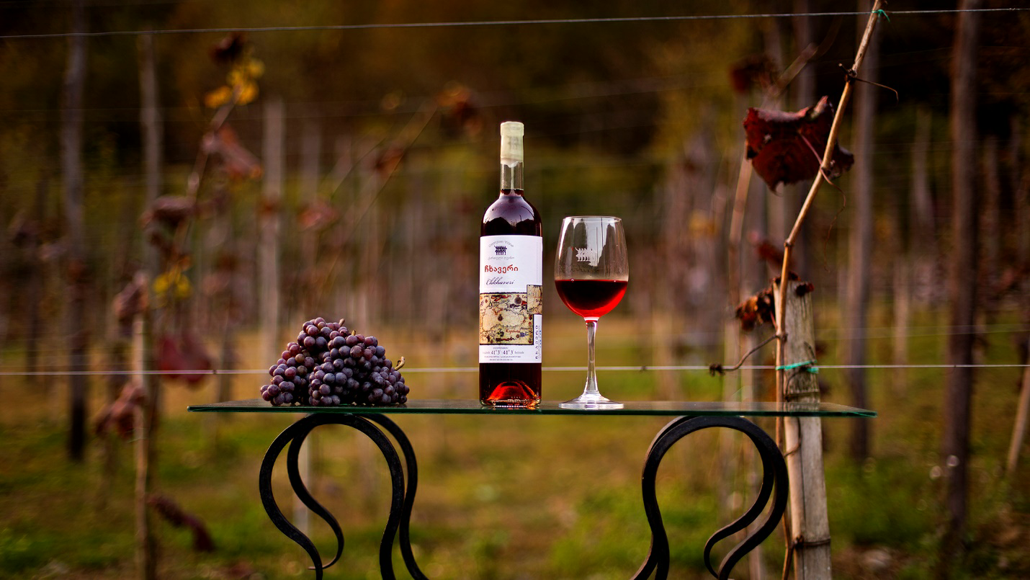
22:50-23:25 Przelot Kutaisi-Wrocław

22.03.2019, piątek, dzień 6
03:30-04:00 Transfer na lotnisko.
05:55-11:40 (czas polski) Odlot do Polski. Tbilisi-Wrocław z przesiadką w Warszawie.

Program dodatkowy:
22.03.2019, piątek, dzień 6
09:00-13:00 Wyprawa w stronę Wysokiego Kaukazu.
Po śniadaniu wyruszymy krętą, górską Gruzińską Drogą Wojenną. Pierwszym przystankiem będzie punkt widokowy przy położonej nad Jeziorem Żynwalskim fortecy Ananuri. Następnie pokonując Przełęcz Krzyżową dotrzemy do Stepantsmindy (dawniej Kazbegi) - miejscowości położonej już przy granicy z Rosją. Przy dobrej pogodzie rozciągają się stąd wspaniałe widoki na szczyty Kaukazu: mamy szansę ujrzeć masyw Kazbek o wys. 5033 m n.p.m. Po śniadaniu i wykwaterowaniu przejazd.
13:00-14:00 Obiad w trakcie wycieczki.
14:00-15:00 Przejazd do Gudauri
Jest to znany region narciarski w Gruzji i ośrodek narciarski zyskujący coraz większą popularność w Europie, dzięki swym spektakularnym warunkom śniegowym, możliwości jazdy pozatrasowej oraz dobrej infrastrukturze przyciąga rocznie wielotysięczne rzesze turystów. Rozlokowany jest na południowych stokach masywu gór Kaukazu na wysokości ponad 2000 m n.p.m. i otoczony najwyższymi europejskimi szczytami.
15:00-18:30 Zakwaterowanie się do hotelu Marco Polo Gudauri, czas wolny.
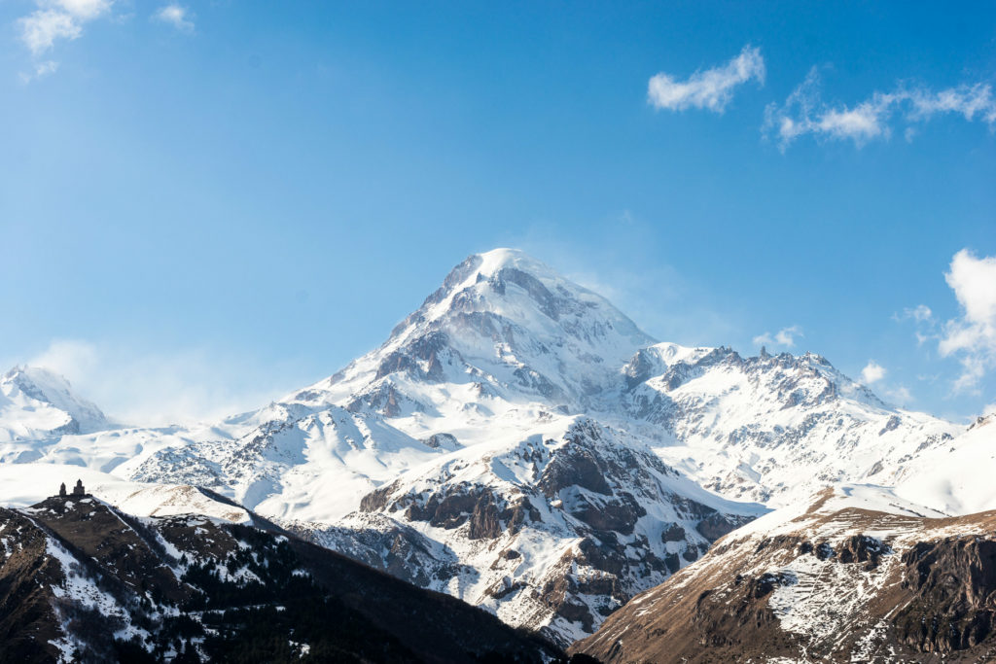
18:30-20:00 Kolacja.

23.03.2019, sobota, dzień 7
Wypoczynek w trybie indywidualnym w ośrodku narciarskim Gudauri.
Gudauri otoczone jest najwyższymi europejskimi szczytami takimi jak: Maili (4597 m n.p.m.), Kazbegi (5047 m n.p.m.), Kuro ( 4071 m n.p.m.). Różnice wysokości wzniesień sięgają tu 1200 m (najwyższy punkt gdzie docierają wyciągi to Sadzele 3 250 m a najniższy to 2050 m). Trasy narciarskie o łącznej długości 57 km i różnym stopniu trudności zadowolą zarówno początkujących, średniozaawansowanych jak również ekspertów „białego szaleństwa”. Gudauri często gości narciarzy uprawiających ten sport wyczynowo w lokalnych i międzynarodowych zawodach sportowych. Sezon narciarski trwa tu od grudnia do kwietnia a średnia pokrywa śnieżna to 2.5 m. Wszystkie stoki Gudauri znajdują się ponad linią zalesienia, co stwarza idealne warunki do jazdy poza wyznaczonymi trasami, tzw. off-track i free ride. Swą międzynarodową sławę Gudauri zawdzięcza również możliwości uprawiania heli – skiingu, czyli przelotu helikopterem na ponad 4200 m n.p.m. aby móc zakosztować ekstremalnej jazdy po dziewiczych stokach narciarskich!
Zapierające dech w piersiach widoki wysokogórskie zagwarantowane!

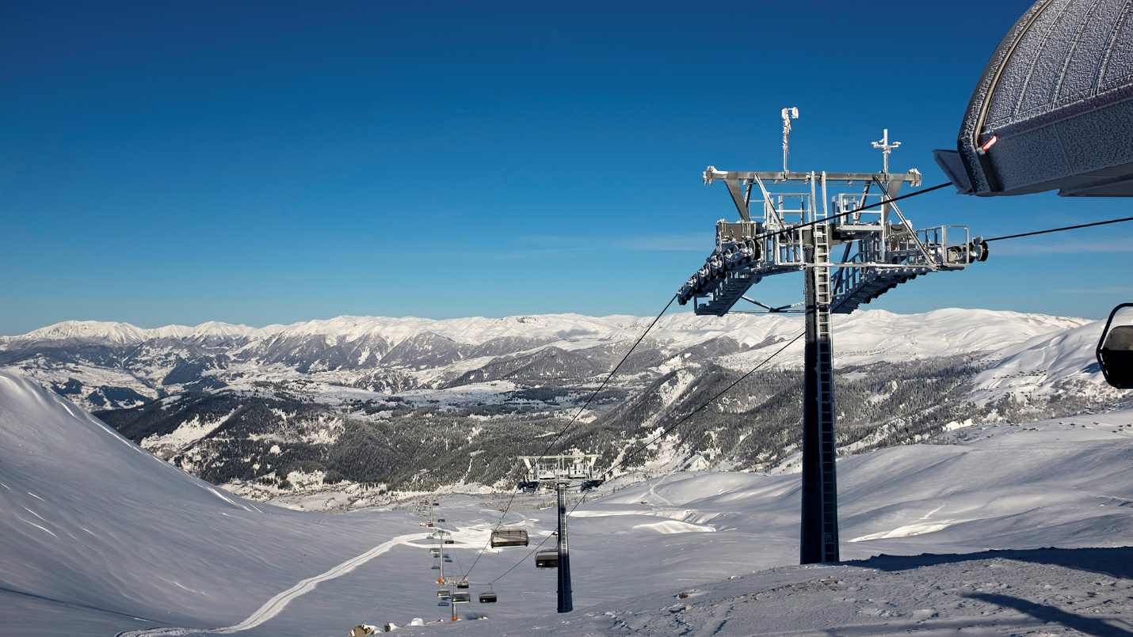

24.03.2019, niedziela, dzień 8
13:00-14:00 Po wykwaterowaniu obiad.
14:00-19:00 Przejazd do Kutaisi.
19:00-20:30 Kolacja.
20:30-21:00 Transfer na lotnisko.
22:50-23:25 (czas polski) Przelot Kutaisi-Wrocław.

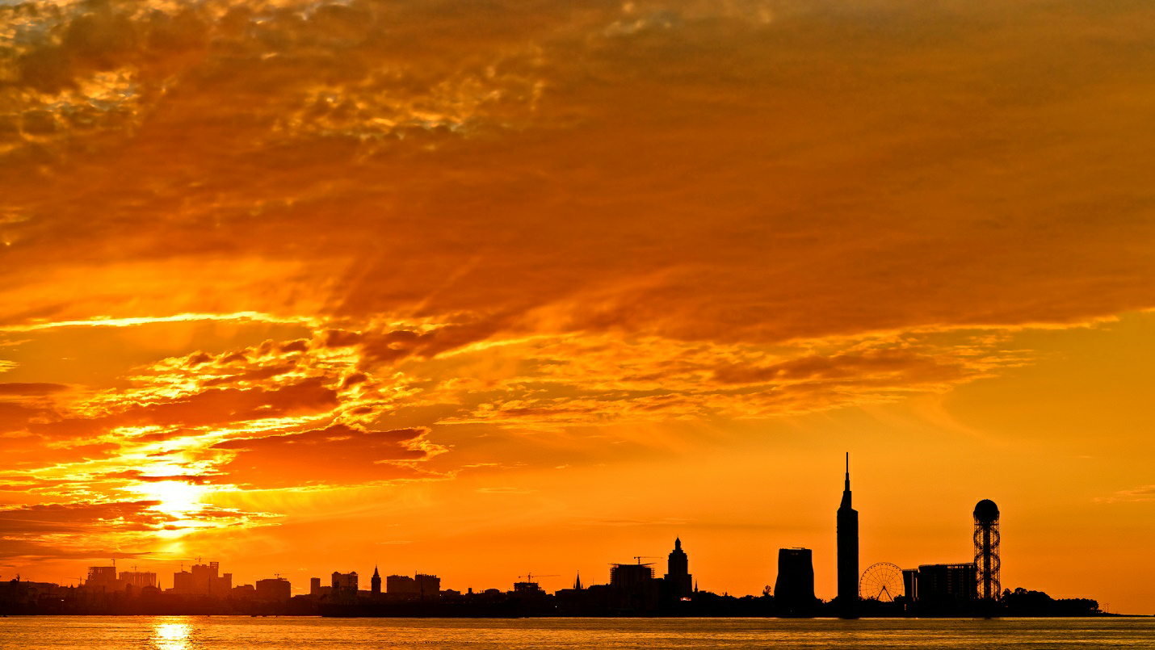

DATA OSTATECZNEGO ZAMKNIĘCIA ZGŁOSZEŃ:
15 lutego 2019 - liczba uczestników ograniczona.

WARUNKI FINANSOWE
OPŁATA ZA MISJĘ OBEJMUJE DWA WARIANTY DO WYBORU:
A. Program bazowy 5 dni
B. Program dodatkowy 7 dni

Wariant A:
Pełne uczestnictwo w programie Wariant A 4700 zł
płatne w dwóch ratach,
równych równowartości: 2350 zł*
Wariant B:
Pełne uczestnictwo w programie Wariant B 6400 zł
płatne w dwóch ratach,
równych równowartości: 3200 zł*
* Koszt uczestnictwa drugiej osoby wynosi 80% podanej kwoty

Koszty uczestnictwa zawierają:
- Przeloty: Wrocław - Kutaisi - Wrocław WIZZ PLUS.
- Pokoje jednoosobowe w hotelach.
- Organizacja spotkań z firmami w Batumi oraz Tbilisi
- Tłumaczenia podczas prezentacji ofert eksportowych i spotkań B2B
- Konsultacje na temat rynku gruzińskiego
- Wyżywienie: śniadania, obiad, kolacje podczas pobytu w Gruzji
- Transport osobowy na miejscu w ramach realizowanego programu

